**BỘ GIÁO DỤC ĐÀO TẠO**

**TRƯỜNG ĐẠI HỌC CÔNG NGHỆ TP.HCM**

**KHOA CÔNG NGHỆ THÔNG TIN**

**BỘ MÔN: ĐỒ HỌA MÁY TÍNH**



***Giáo viên:* Thầy NGUYỄN ĐÔNG PHƯƠNG**

***Sinh viên thực hiện:* LỚP 17DTHC6**

1. **Nguyễn Ngọc Thuỷ Tiên**

Ngày 27 tháng 08 năm 2020

**GAME KHỈ NÉ BANH**

1. Mô tả:

* Game có 1 chú khỉ chỉ có khả năng di chuyển qua trái phải, khi chạm đến cạnh của màn hình thì chỉ có thể đi ngược lại.
* Những trái banh sẽ rơi ngẫu nhiên từ phía cạnh trên màn hình rơi xuống đến cạnh dưới màn hình.
* Nếu chú khỉ chạm vào trái banh thì kết thúc game.
* Màn hình chơi game sẽ có đếm thời gian mỗi giây, người chơi tồn tại lâu nhất sẽ chiến thắng.
* Màn hình có hiển thị FPS tốc độ khung hình trên giây. Người dùng có thể chỉnh tốc độ game nhanh hay chậm, hoặc tăng độ khó bằng cách tăng số lượng banh sẽ xuất hiện trong 1 khung hình hiển thị, hoặc điều chỉnh tốc độ rơi của banh(việc này cần phải vào code để chỉnh sửa).

1. Giải thích code:

2.1 Khai báo

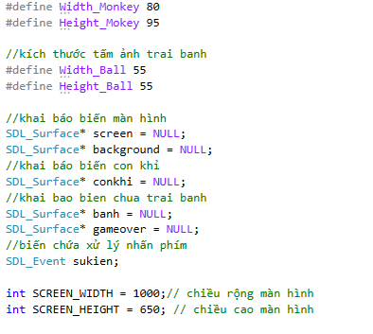

* Khai báo kích thước của tấm hình khỉ, banh, mà hình.
* Khai báo các biến có kiểu dử liệu là SDL_Surface phục vụ cho việc load ảnh từ đường dẫn có sẵn trong project.

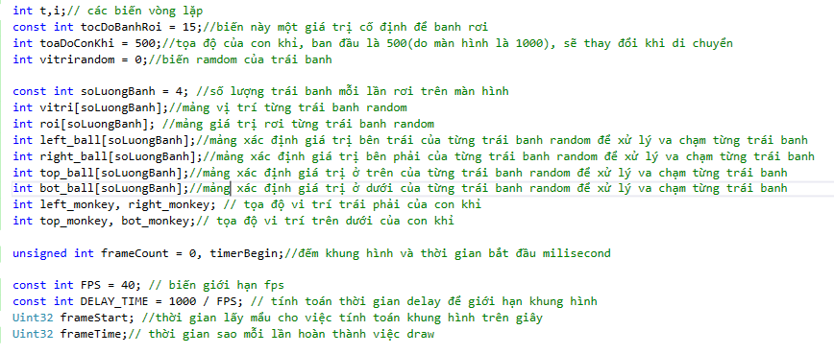

* Khai báo các biến cho vòng lặp, tọa độ khỉ, tốc độ rơi của banh, số lượng banh sẽ xuất hiện trong 1 khung hình, vị trí trái banh sẽ rơi theo trục x, rơi theo trục y, và các biến tọa độ xử lý cho va chạm.
* Khởi tạo các biến để tính fps
  1. Khởi tạo thư viện SDL

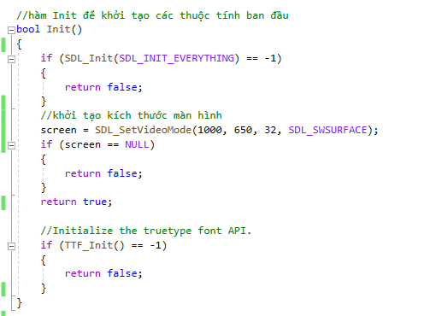

* 1. Hàm Load ảnh

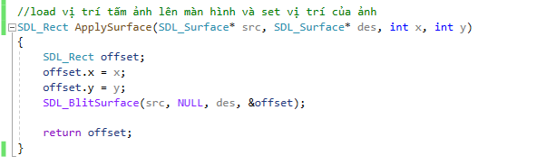

Hàm để xóa đi ảnh củ và load ảnh mới lên màn hình theo tọa độ x, y.

2.4 Hàm Load image từ tên tấm hình

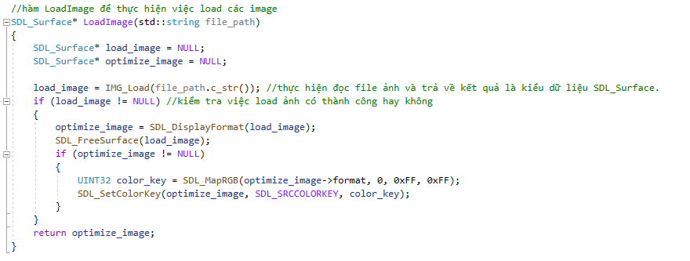

Load tấm ảnh từ tên ảnh truyền vào, optimize là để tối ưu tấm hình nếu nó quá lớn, quá nặng.

2.5 Hàm giới hạn di chuyển của khỉ

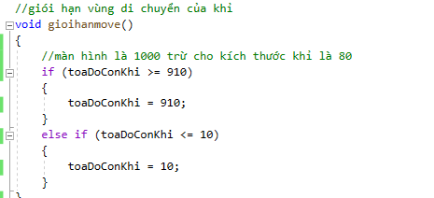

Do khung hình maximum là 1000, kích thước hình khỉ là 90, vậy 1000-90=910 là khi tọa độ của khỉ đạt đến 910 thì là chạm vách, không đi tiếp được phải đi ngược lại.

2.6 Hàm random vị trí rơi lần đầu của những trái banh

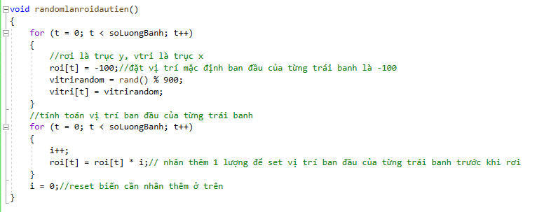

Ta có 2 mảng, 1 mảng chứa những trái banh, và mảng chứa vị trí rơi của nó. Hàm này để gán mảng vị trí random ban đầu là bao nhiêu để rơi những trái banh.

2.7 Hàm randombanh vị trí rơi lần đầu của những trái banh

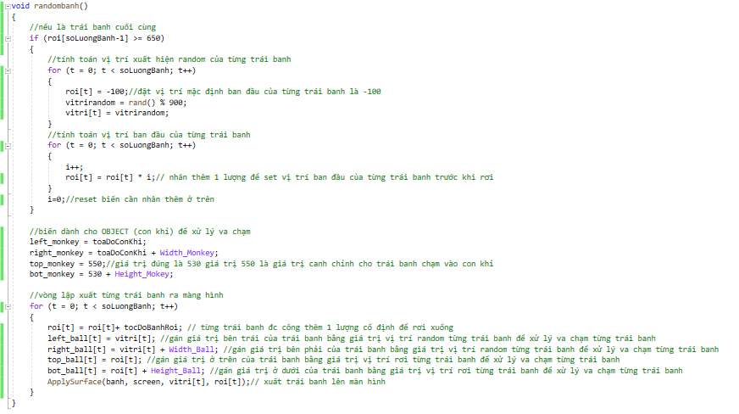

vitrirandom : là trục x

roi : là trục y

2.7 Hàm giải phóng các biến khỏi memory

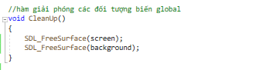

2.8 Hàm kiểm tra va chạm :

Mỗi nhân vật là 1 tấm hình có chiều ngang và dọc. Có 4 trường hợp va chạm, đã comment trong code

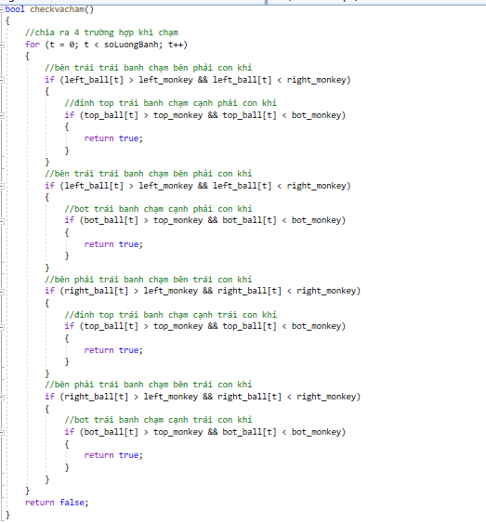

2.9 Hàm main :

